

**Мойынқұм ауданы бойынша 2018-2019 жылдарға арналған жайылымдарды басқару және оларды пайдалану жөніндегі Жоспарын бекіту туралы**

Жамбыл облысы Мойынқұм аудандық мәслихатының 2017 жылғы 25 желтоқсандағы № 20-3 шешімі. Жамбыл облысы Әділет департаментінде 2017 жылғы 29 желтоқсанда № 3663 болып тіркелді

      РҚАО-ның ескертпесі.  
      Құжаттың мәтінінде түпнұсқаның пунктуациясы мен орфографиясы сақталған.

      "Қазақстан Республикасындағы жергілікті мемлекеттік басқару және өзін–өзі басқару туралы" Қазақстан Республикасының 2001 жылғы 23 қаңтардағы Заңының 6 бабына және "Жайылымдар туралы" Қазақстан Республикасының 2017 жылғы 20 ақпандағы Заңының 8 бабының 1) тармақшасына сәйкес, Мойынқұм аудандық мәслихаты ШЕШІМ ҚАБЫЛДАДЫ:

      1. Қоса беріліп отырған Мойынқұм ауданы бойынша 2018-2019 жылдарға арналған жайылымдарды басқару және оларды пайдалану жөніндегі Жоспары бекітілсін.

      2. Осы шешімнің орындалуын бақылау аудандық мәслихаттың аумақтың экономикалық дамуы, бюджет және жергілікті салықтар, өнеркәсіп салаларын, ауыл шаруашылығы мен кәсіпкерлік салаларын дамыту, аумақтық құрылыс, жер учаскесін сатып алу туралы жобаларын қарау, қоршаған ортаны қорғау мәселелері жөніндегі тұрақты комиссиясына жүктелсін.

      3. Осы шешім әділет органдарына мемлекеттік тіркелген күннен бастап күшіне енеді және оның алғаш ресми жарияланған күнінен кейін күнтізбелік он күн өткен соң қолданысқа енгізіледі.

|  |  |
| --- | --- |
| *Аудандық мәслихаттың* | *Аудандық мәслихаттың* |
| *сессиясының төрағасы* | *хатшысы* |
| *Б. Исабеков* | *Ш. Исабеков* |

|  |  |
| --- | --- |
|  | Мойынқұм аудандық мәслихатының 2017 жылғы 25 желтоқсандағы № 20-3 шешімімен бекітілген |

**Мойынқұм ауданы бойынша 2018-2019 жылдарға арналған жайылымдарды басқару және оларды пайдалану жөніндегі жоспары**

**Кіріспе**

      Мойынқұм ауданы ауылшаруашылығына негізделген,соңғы уақытта мал шаруашылығы қарқынды дамып келе жатқан аймақ. Еліміздің азық-түлікпен толық қамтамасыз ету міндетін орындауда мал шаруашылығын дамыту айрықша орын алатын болса, оның негізі - табиғи жайылымдарды тиімді және ұтымды пайдалану болып табылады.

      Жер пайдаланушылар мен меншік иелері үшін табиғи жайылымдарды тиімді пайдалану, Жайылымның тозуын болдырмай, жақсарту шараларын жүзеге асыру кезек күттірмейтін міндет.

      Осыған орай Мойынқұм ауданы әкімдігі тарапынан Қазақстан Республикасы Ауыл шаруашылығы министрлігінің 2015 жылдың 14 сәуірдегі №3-3/332 "Жайылымның жалпы алаңы жүктемесінің, шекті рұхсат етілетін нормасын бекіту туралы" бұйрығы негізінде ауылдық округтер, шаруа қожалықтары жалпы аудан аумағындағы төрт түлік мал басының жайылымдық жерлермен қамтылу жағдайын талдау жүргізіледі.

      Аудан аймағы климаты тым континенттік, қысы біршама суық, жазы ыстық әрі қуаң, аңызақты келеді. Қаңтар айындағы ауаның жылдық орташа температурасы – 10-15 С, шілдеде – 25-30 С. Жауын-шашынның жылдық орташа мөлшері – 100-150 милиметр. Топырағы солтүстігінде құмақ, құмайтты, тақыр және тақыр тәрізді топырақ, орталық бөлігінде құмайтты , құмақ.

      Қазіргі таңда аудан бойынша түйе 1118 бас, ірі қара мал 33296 бас, уақ мал 191815 бас, жылқы 8052 бас, құс 29905 басты құрайды және аталған малдарға арналған барлығы 8 мал тоғыту орны, 2 мал көмінділері (биотермиялық шұңқыр) бар.

      Мойынқұм ауданы 16 ауылдық округ аумағының жерінен құралған.

**Құқық белгілейтін құжаттар негізінде жер санаттары, жер учаскелерінің меншік иелері және жер пайдаланушылар бөлінісінде әкімшілік-аумақтық бірлік аумағында жайылымдардың орналасу схемасынның (картасы)**

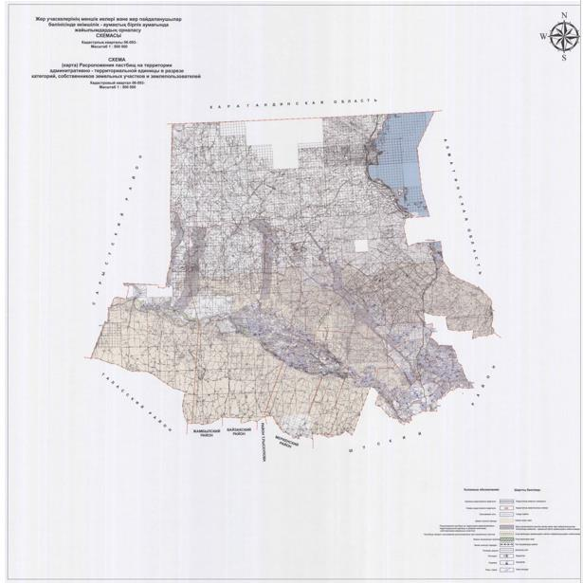

**Жайылым айналымдарының қолайлы схемасы**

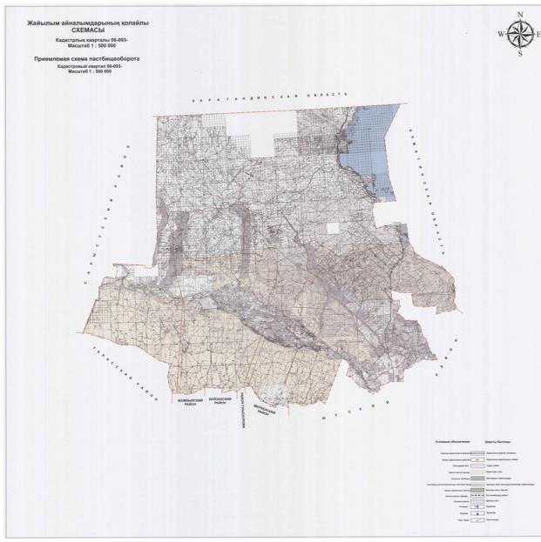

**Жайылымдардың, оның ішінде маусымдық жайылымдардың сыртқы және ішкі шекаралары мен алаңдары, жайылымдық инфрақұрылым объектілері белгіленген картасы**

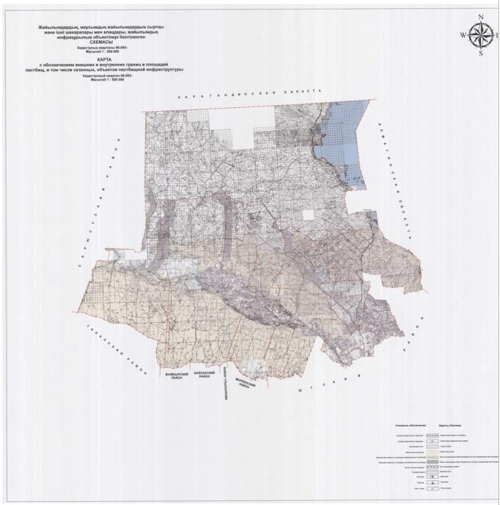

**Жайылым пайдаланушылардың су тұтыну нормасына сәйкес жасалған су көздерiне (көлдерге, өзендерге, тоғандарға, апандарға, суару немесе суландыру каналдарына, құбырлы немесе шахталы құдықтарға) қол жеткізу схемасы**

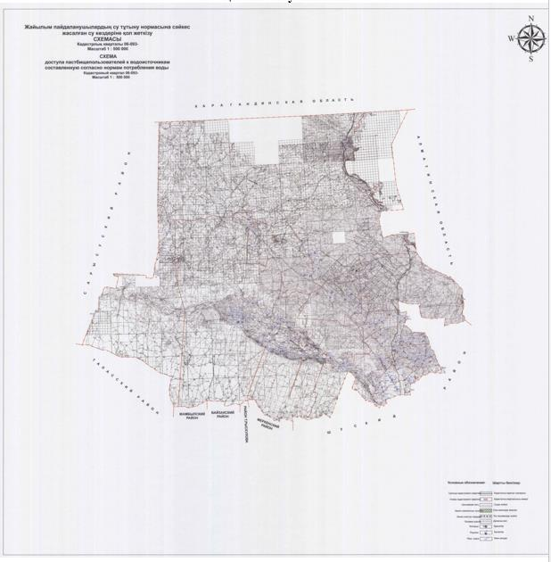

**Жайылымы жоқ жеке және (немесе) заңды тұлғалардың ауыл шаруашылығы жануарларының мал басын орналастыру үшін жайылымдарды қайта бөлу және оны берілетін жайылымдарға ауыстыру схемасы**

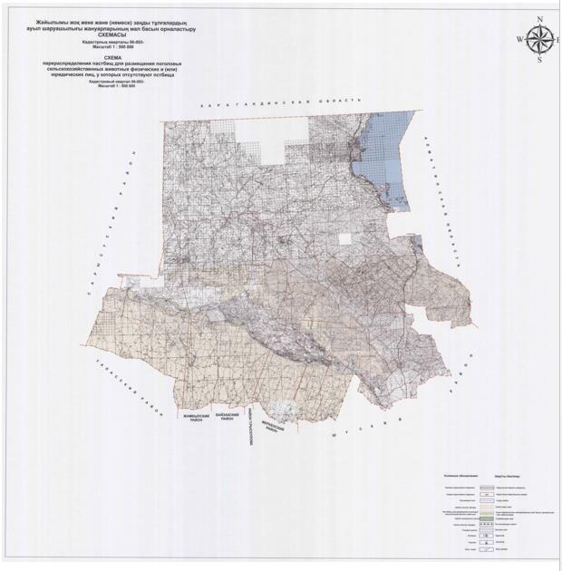

**Аудандық маңызы бар қала, кент, ауыл, ауылдық округ маңында орналасқан жайылымдармен қамтамасыз етілмеген жеке және (немесе) заңды тұлғалардың ауыл шаруашылығы жануарларының мал басын шалғайдағы жайылымдарға орналастыру схемасы**

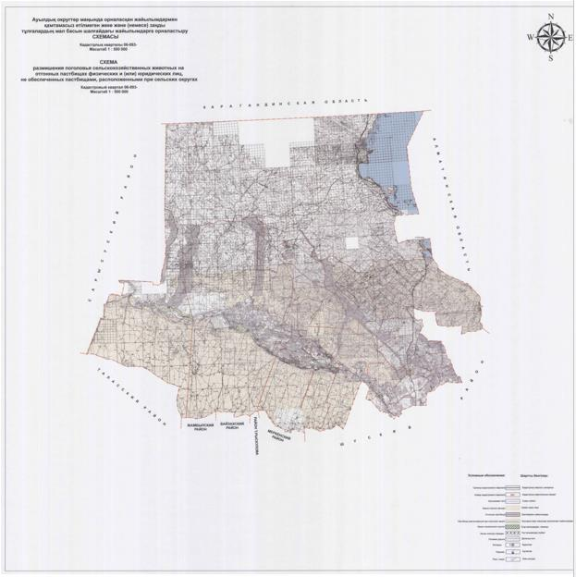

**Ауыл шаруашылығы жануарларын жаюдың және айдаудың маусымдық маршруттарын белгілейтін жайылымдарды пайдалану жөніндегі күнтізбелік графигі**

|  |  |  |  |  |
| --- | --- | --- | --- | --- |
| Қ/с | Ауыл округі | Шалғай жайылымға малдардың айдап шығарылу мерзімі | Шалғай жайылымнан малдардың қайтарылу мерзімі | Ескерту |
| 1 | Ұланбел | Наурыз 2 жартысы | Қазан 1 онкүндігі |  |
| 2 | Қарабөгет | Наурыз 2 жартысы | Қазан 1 онкүндігі |  |
| 3 | Қылышбай | Наурыз 2 жартысы | Қазан 1 онкүндігі |  |
| 4 | Мойынқұм | Наурыз 2 жартысы | Қазан 1 онкүндігі |  |
| 5 | Жамбыл | Наурыз 2 жартысы | Қазан 1 онкүндігі |  |
| 6 | Күшаман | Наурыз 2 жартысы | Қазан 1 онкүндігі |  |
| 7 | Қызылтал | Наурыз 2 жартысы | Қазан 1 онкүндігі |  |
| 8 | Бiрлiк | Наурыз 2 жартысы | Қазан 1 онкүндігі |  |
| 9 | Кеңес | Наурыз 2 жартысы | Қазан 1 онкүндігі |  |
| 10 | Биназар | Наурыз 2 жартысы | Қазан 1 онкүндігі |  |
| 11 | Хантау | Наурыз 2 жартысы | Қазан 1 онкүндігі |  |
| 12 | Мирный | Наурыз 2 жартысы | Қазан 1 онкүндігі |  |
| 13 | Ақбақай | Наурыз 2 жартысы | Қазан 1 онкүндігі |  |
| 14 | Ақсүйек | Наурыз 2 жартысы | Қазан 1 онкүндігі |  |
| 15 | Шығанақ | Наурыз 2 жартысы | Қазан 1 онкүндігі |  |
| 16 | Мыңарал | Наурыз 2 жартысы | Қазан 1 онкүндігі |  |

**Мойынқұм ауданындағы жайылымдардың геоботаникалық жағдайы туралы мәлімет**

**1. Жалпы мәлімет**

      Мойынқұм ауданы Оңтүстік Қазақстанның орталығына жуық 40-46 градус солтүстік енділікпен 68-74 градус шығыстық-бойлық аралығына орналасқан. Ауданның шығысынан-батысына дейінгі қашықтық 330 шақырым болса, ал оңтүстігінен-солтүстігіне дейін 275 шақырым қашықтықты алып жатыр. Аудан солтүстік жағынан Қарағанды облысынан 190 шақырым қашықтықты қамтитын аумағымен шектессе, Солтүстік Шығыс бөлігінде Балқаш көлінің 115 шақырым жиегін қамтитын жерлерді басып өтеді. Ауданның оңтүстік-шығыс шекарасы Алматы облысының 140 шақырым жерімен шектесіп жатыр және 40 шақырым қашықтықта облысымыздың Қордай ауданының жерін жиектейді. Оңтүстік шекара қашықтығы 180 шақырым Шу, 120 шақырым Т.Рысқұлов аудандарының жерімен шектеседі. Ал оңтүстік-батыс және батыс жағынан қашықтығы 250 шақырым созылған жерлерде Талас ауданының шекарасымен, батыс және терістік-батыс бөлігінде ұзындығы 250 шақырымға шамалас Сарысу ауданының жерімен шектеседі.

      Аудан аймағы климаты тым континенттік, қысы біршама суық, жазы ыстық әрі қуаң, аңызақты келеді. Қаңтар айындағы ауаның жылдық орташа температурасы – 10-15 С, шілдеде – 25-30 С. Жауын-шашынның жылдық орташа мөлшері – 100-150 милиметр. Топырағы солтүстігінде құмақ, құмайтты, тақыр және тақыр тәрізді топырақ, орталық бөлігінде құмайтты , құмақ.

      Аудандағы ауыл шаруашылығының негізгі саласы егіншілік және мал шаруашылығы. Ауданның негізгі бағыты ет-сүт мал шаруашылығымен қоса астық игеру. Егіншілік жүйесінде бидай, арпа, жүгері, қарбыз, өсіріледі, ал көпжылдық шөптер мал шаруашылығын азық-жеммен қамтамасыз ету үшін шығарылады. Ауыл шаруашылығына бөлінген жерлерде мал шаруашылығының қарқынды дамуына орай жайылымдық жерлерді пайдалану ұлғаюда.

      Аудандағы мал ұстау – жарты жыл жайылымда, жарты жыл қыстауда. Жайылым уақыты сәуірдің соңы – мамырдың басында басталып, қазанның соңы - қарашаның басында аяқталады. Қыс уақытында мал қыстауда. Қысқы азық, тұқымы жақсартылатын жерлерден шабылғантабиғи шөптен және астық қалдықтарынан дайындалады.

**Ауданның барлық жерінің жер санаттары бойынша бөліну есебі**

|  |  |  |  |  |
| --- | --- | --- | --- | --- |
| Р/с | Жер санаттары | Барлығы | Оның ішінде | |
| Жайылым | Суармалы |
| 1 | Барлық ауылшаруашылығындағы пайдаланудағы жерлер | 648772,3 | 588442,7 | 5083,5 |
| 2 | Елді мекеннің жерлері | 56853 | 51218 | 466 |
| 3 | Өнеркәсіп, көлік, қорғаныс, байланыс және басқа бағыттары жерлер | 10059,8 | 3315,1 | -- |
| 4 | Орман қорының жері | 1925594 | 855095 | 14 |
| 5 | Су қорының жері | 308964 | -- | -- |
| 6 | Мемлекеттік қордағы жерлер | 639791 | 383448,9 | 3322,5 |
|  | Барлығы: | 3590034,1 | 1881519,7 | 8886 |

**2. Жер бедері (рельеф)**

      Мойынқұм ауданының жер қыртысы әртүрлі. Ауданның оңтүстік –шығысы мен батыстарында жоталармен қыраттар биік үстірттер кездеспейді. Оның есесіне жал-жал боп жатқан құмды төбешіктер, бұйраттар кездеседі, ал солтүстік-шығыспен Балқаш көлінің оңтүстік жиегін алып жатқан алқапта Шу-Іле тауының сілемдері көп жерді алып жатыр. Қырғыз Алатауының бір тармағы болған, теңіз деңгейінен 1800 метр биік. Айтаудан биіктігі 1053 метрлік Хантау бөлінеді. Бұл таудан Жиек деп аталатын қырат басталып, бірнеше ондаған шақырымнан кейін Желтау және биіктігі 947 метрлік Жамбыл тауымен жалғасады. Одан әрі Қойжарылған, Майжарылған, Байғара, Шағырлы деген шөлейтті әр қыратты жерлермен ұштасады.

**3. Өсімдіктер**

      Ауданның жерді қолдану массиві құрғақ жерлер аймақшасында орналасқан. Негізінде, жусан, жантақ, сораң шөп, қамыс, құрақ, бұталы өсімдіктер яғни әр-түрлі шөпті дала көп тараған. Пішен жайылымдарда орташа жағдайда болып табылады.

      Мал жаюға қаралған табиғи өсімдіктер аумағы ауданның барлық шекарасында таралған.

      Жайылым жерлер көбінесе селеулі-бетегелі-жусанды, бетегелі-жусанды, дәнді-жусанды-бозды-бетегелі, бидайықты- айрауықты-дәнді, қияқ-дәнді және қияқ-дәнді-құрақты күрделі байланыстырылған қоғамдастықтарымен ұсынылған.

      Жайылым толықтай ауыл шаруашылығы малдарының жайылуына негізделген, жайылымдарды бірқалыпты қолданбаудың салдарынан, нәтижесінде өсімдік қабатында әр түрлі желінбейтін шөптер кездеседі. Бұл табиғи шөптердің азаюына, жайылым құнарлығының төмендеуіне әкеліп соғады. Олардың қолдану мерзімі азаяды. Осыған орай, мерзімдік жайылым тәртібін дұрыстау, малдың жайылым алаңын бір бірлікке азайту керек, ал кей жерлерде көпжылдық шөптер егу қажет.

      Төменде табиғи жайылымдарда алты өрістік жайылым айналымының сызбасы көрсетілген.

**Жайылымдарды қолданудың күнтізбелік графигін есепке ала отырып бір рет жайлығаннан кейінгі алты өрістік жайылым айналымының сызбаның үлгісі**

|  |  |  |  |  |  |  |
| --- | --- | --- | --- | --- | --- | --- |
| Жылдар | Жайылым өрістіктердің нөмірі | | | | | |
| I | II | III | IV | V | VI |
| 1 | Бір рет жайылған  24.04. мен02.06 аралығы | Бір рет жайылған  03.06. мен12.07 аралығы | Бір рет жайылған  13.07. мен21.08 аралығы | Бір рет жайылған  22.08. мен30.09 аралығы | Бір рет жайылған  01.10. мен10.11. аралығы | Дала демалысы (жайылым жүрмейді) |
| 2 | Дала демалысы (жайылым жүрмейді) | Бір рет жайылған  24.04. мен02.06 аралығы | Бір рет жайылған  03.06. мен12.07 аралығы | Бір рет жайылған  13.07. мен21.08 аралығы | Бір рет жайылған  22.08. мен30.09 аралығы | Бір рет жайылған  01.10. мен10.11. аралығы |
| 3 | Бір рет жайылған  24.04. мен02.06 аралығы | Дала демалысы (жайылым жүрмейді) | Бір рет жайылған  03.06. мен12.07 аралығы | Бір рет жайылған  13.07. мен21.08 аралығы | Бір рет жайылған  22.08. мен30.09 аралығы | Бір рет жайылған  01.10. мен10.11. аралығы |
| 4 | Бір рет жайылған  24.04. мен02.06 аралығы | Бір рет жайылған  03.06. мен12.07 аралығы | Дала демалысы (жайылым жүрмейді) | Бір рет жайылған  13.07. мен21.08 аралығы | Бір рет жайылған  22.08. мен30.09 аралығы | Бір рет жайылған  01.10. мен10.11. аралығы |
| 5 | Бір рет жайылған  24.04. мен02.06 аралығы | Бір рет жайылған  03.06. мен12.07 аралығы | Бір рет жайылған  13.07. мен21.08 аралығы | Дала демалысы (жайылым жүрмейді) | Бір рет жайылған  22.08. мен30.09 аралығы | Бір рет жайылған  01.10. мен10.11. аралығы |
| 6 | Бір рет жайылған  24.04. мен02.06 аралығы | Бір рет жайылған  03.06. мен12.07 аралығы | Бір рет жайылған  13.07. мен21.08 аралығы | Бір рет жайылған  22.08. мен30.09 аралығы | Дала демалысы (жайылым жүрмейді) | Бір рет жайылған  01.10. мен10.11. аралығы |

      Көріп отырғандай, жайылым айналымы сызбасында, 6 жылда бір рет шөп жайылымдарына "демалыс" беріледі, яғни жайылым деградациясының алдын алады.

**4. Гидрография және суландыру**

      Аудан көлемінде Шудан басқа да өзеншелер кездеседі. Олар Былқылдақ, Сарыбұлақ, Ақсүйек, Қияқты, Қарасай, Шынтас,бұлардың қайсысы болса да мал суаруға пайдаланылады. Алайда олардың көбісінің суы ашқылтым немесе тұзы аздау өзеншелер. Тек Сарыбұлақ пен Қарасайдың суы ғана тұщы. Дегенмен жаз айларының соңына таман бұл өзеншелер жылғалардың көпшілігінің суы тартылып қалады. Мойынқұм ауданында көлдер көп. Олардың ішіндегі ең үлкені әрине Балқаш көлі. Оның ауданға қарайтын бөлігінің жалпы көлемі 304 шаршы километр, тереңдігі 8-12 метр. Көлдің батыс жағалаулары құламалы жартасты болып келеді. Олардың ішінде әсіресе Қарақамыс, Қашқантеңіз, Шөмпек деген шығанақтар басқалардан гөрі көлемді. Көлдің жағалауларындағы мүйістер- аралдарда пішендер аз емес. Көлден ешбір өзен немесе өзенше мен жылға ағып шықпаса да, жаз айларында күннің ыстығынан Балқаш көлі аздап тартылады. Дегенмен оған келіп құятын Іле, Қаратал, Лепсі және Аякөз өзендерінің суы молдығынан Балқаш көлі көп болғанда өз арнасынан 0,40-0,77 милиметрге ғана төмендейді. Оның өзі де маусым-шілде айларында ғана, Балқаш көлі көбінесе желтоқсан айының орта шенінен мұз боп қатып, сәуір айының аяқ шені еріп түсіп кетеді.

**5. Жайылым геоботаникасы**

      Жайылым өнімділігі анықтау үшін Республикалық мемлекеттік "МемҒӨОжер" кәсіпорыны мамандарының 1980-2012 жылдарда өткен геоботаникалық зерттеулерінің деректері қолданылды. Жайылым жерлердің құрғақ массасының орташа өнімділігі 3,3 центнер/гектар, азық өлшеміне қайта есептегенде -1,5 центнер/гектар. Осыны қорытындылай келе, аудан жеріндегі азық бірлігіндегі қосалқы азық салмағын есептеп шығаруға болады:1,5*224 956 гектар=337434 центнер азық бірлігі.

      Жайылымдағы қосалқы азық 180-200 күнге жалғасатын жайылым кезеңінде қолданылады. Шабылған шөп пен жасанды шабылған шөптің қосалқы азығы қыстау кезеңінде қолданылады.

**6. Жайылым сыйымдылығы**

      Жайылым сыйымдылығын анықтау, жайылым кезеңінде оның өнімділігі туралы деректер негізінде жүргізілді. Шамамен алғанда, жасыл азықтың келесі нормалары алынды(орта есеппен бір бас малға): ірі қара мал - 4 килограмм, ұсақ қара мал - 2 килограмм, жылқылар -6 килограмм. Жайылым кезеңінің ұзақтылығы 180-200 күн. Осығлайша, жайылым өнімін, малдың жасыл азықты бір күндегі қажет ету көлемін, жайылым кезеңінің ұзақтылығын біле отырып, жайылымның сыйымдылығын анықтауға болады.

      Жайылымның орташа өнімділігі, яғни бір гектардан құрғақ масса 3,3 центнер, жайылым ұзақтығы 180 күн, ірі қара мал бір басына күніне 4 килограмм жасыл азық қажет, демек жайылымның барлық кезеңінде 4*180=720 килограмм немесе 7,2 центнер қажет.

**Ветеринариялық–санитариялық объектілер туралы мәліметтер.**

|  |  |  |  |  |  |
| --- | --- | --- | --- | --- | --- |
| Қ/с | Аудан округтері | Мал дәрігерлік пунктері | Мал тоғыту орындары | Қашырым пунктері | Мал көмінділері |
| 1 | Ұланбел | - | 1 | - | - |
| 2 | Қарабөгет | - | 1 | - | - |
| 3 | Қылышбай | - |  | - | - |
| 4 | Мойынқұм | - | 1 | - | 1 |
| 5 | Жамбыл | - | 1 | - | - |
| 6 | Күшаман | - |  | - | - |
| 7 | Қызылтал | - | 1 | - | - |
| 8 | Бiрлiк | - | 1 | - | 1 |
| 9 | Кеңес | - | 1 | - | - |
| 10 | Биназар | - | 1 | - | - |
| 11 | Хантау | - |  | - | - |
| 12 | Мирный | - |  | - | - |
| 13 | Ақбақай | - |  | - | - |
| 14 | Ақсүйек | - |  | - | - |
| 15 | Шығанақ | - |  | - | - |
| 16 | Мыңарал | - |  | - | - |
|  | Барлығы: | 0 | 8 | 0 | 2 |

**Иелерін–жайылым пайдаланушыларды, жеке және (немесе) заңды тұлғаларды көрсете отырып, ауыл шаруашылығы жануарлары мал басының саны туралы деректер**

|  |  |  |  |  |  |  |
| --- | --- | --- | --- | --- | --- | --- |
| Қ/с | Аудан округтері және шаруа қожалық атауы | Түйе | Жылқы | Ірі қара мал | Уақ мал | Құс |
| 1 | Ұланбел | 80 | 573 | 2852 | 20058 | 873 |
| Оның ішінде: | | | | | | |
|  | Аяпов Алмасбек | - | 28 | 31 | 175 | - |
|  | Сагынтаев Е. | - | 135 | 289 | 2221 | - |
|  | Балабеков Е. | 10 | 3 | 60 | 220 | - |
|  | Қосалқы шаруашылықта | 70 | 407 | 2472 | 17442 | 873 |
| 2 | Қарабөгет | 33 | 542 | 4040 | 14808 | 5120 |
| Оның ішінде: | | | | | | |
|  | Адилбеков Г. | - | 18 | 30 | - | - |
|  | Парманкулов А. | 5 | 4 | 334 | 1545 | - |
|  | Сатыбалдиев Ш. | - | 7 | 60 | 223 | - |
|  | Қосалқы шаруашылықта | 28 | 513 | 3616 | 13040 | 5120 |
| 3 | Қылышбай | 21 | 355 | 2338 | 5693 | 550 |
| Оның ішінде: | | | | | | |
|  | Ержігітов С. | - | 75 | 242 | - | - |
|  | Кариев М. | - | 13 | 36 | 252 | - |
|  | Молдабаев К. | - | 10 | 195 | - | - |
|  | Қосалқы шаруашылықта | 21 | 257 | 1865 | 5441 | 550 |
| 4 | Мойынқұм | 117 | 1143 | 7598 | 30038 | 5437 |
| Оның ішінде: | | | | | | |
|  | Толымбетова А. | - | 2 | 116 | - | - |
|  | Өркенбаев Е. | 42 | 8 | 135 | 120 | - |
|  | Шуылдаков Ж. | - | 74 | 353 | 882 | - |
|  | Исабеков Б. | - | 275 | 280 | 2370 | - |
|  | Жиенкулов А. | - | 53 | 295 | 1017 | - |
|  | Тлеужанова О. | - | 2 | 210 | - | - |
|  | Қосалқы шаруашылықта | 75 | 729 | 6209 | 25649 | 5437 |
| 5 | Жамбыл | 467 | 716 | 2805 | 30558 | 973 |
| Оның ішінде: | | | | | | |
|  | Бултбаев Е. | 88 | 76 | 170 | 1150 | - |
|  | Сендебеков А. | - | 17 | 95 | 486 | - |
|  | Малбағаров Т. | - | 20 | 49 | 1313 | - |
|  | Қосалқы шаруашылықта | 379 | 603 | 2491 | 27609 | 973 |
| 6 | Күшаман | 21 | 156 | 863 | 5436 | 840 |
| Оның ішінде: | | | | | | |
|  | Шынжарбеков Б. | - | 10 | 90 | 360 | - |
|  | Бұзаубаев А. | 10 | 4 | 187 | - | - |
|  | Садыркулова К. | - | 5 | 8 | 1090 | - |
|  | Қосалқы шаруашылықта | 11 | 137 | 573 | 3986 | 840 |
| 7 | Қызылтал | 27 | 284 | 1458 | 12027 | 2030 |
| Оның ішінде: | | | | | | |
|  | Таткеев М. | 1 | 26 | 160 | 675 | - |
|  | Каупанов Т. | - | 10 | 119 | - | - |
|  | Қосалқы шаруашылықта | 26 | 248 | 1179 | 11352 | 2030 |
| 8 | Бiрлiк | 1 | 611 | 1455 | 17171 | 4200 |
| Оның ішінде: | | | | | | |
|  | Медерова А. | - | 2 | - | 1200 | - |
|  | Серібаев М. | 1 | 60 | 60 | 920 | - |
|  | Иманбеков Ж. | - | 32 | 70 | 670 | - |
|  | Қосалқы шаруашылықта | - | 517 | 1325 | 14381 | 4200 |
| 9 | Кеңес | 53 | 743 | 2728 | 18222 | 3350 |
| Оның ішінде: | | | | | | |
|  | Пралиев Н. | - | 37 | 75 | 742 | - |
|  | Абитаев А. | 49 | 102 | 105 | 986 | - |
|  | Меркинбаева У. | - | 79 | 165 | 785 | - |
|  | Қосалқы шаруашылықта | 4 | 525 | 2383 | 15709 | 3350 |
| 10 | Биназар | 32 | 579 | 1535 | 18970 | 4950 |
| Оның ішінде: | | | | | | |
|  | Макушев Б. | - | 31 | 62 | 970 | - |
|  | Тлеубаев Б. | 12 | 32 | 217 | 1600 | - |
|  | Қосалқы шаруашылықта | 20 | 516 | 1256 | 16400 | 4950 |
| 11 | Хантау | 1 | 250 | 576 | 9500 | 850 |
| Оның ішінде: | | | | | | |
|  | Қосалқы шаруашылықта | 1 | 250 | 576 | 9500 | 850 |
| 12 | Мирный | - | 57 | 46 | 2288 | 115 |
| Оның ішінде: | | | | | | |
|  | Қосалқы шаруашылықта | - | 57 | 46 | 2288 | 115 |
| 13 | Ақбақай | - | 125 | 21 | - | 100 |
| Оның ішінде: | | | | | | |
|  | Қосалқы шаруашылықта | - | 125 | 21 | - | 100 |
| 14 | Ақсүйек | - | 48 | 668 | 2245 | 210 |
| Оның ішінде: | | | | | | |
|  | Жангозиев З. | - | - | 175 | 560 | - |
|  | Қосалқы шаруашылықта | - | 48 | 493 | 1685 | 210 |
| 15 | Шығанақ | - | 163 | 325 | 871 | 307 |
| Оның ішінде: | | | | | | |
|  | Қосалқы шаруашылықта | - | 163 | 325 | 871 | 307 |
| 16 | Мыңарал | 265 | 155 | 409 | 770 | 0 |
| Оның ішінде: | | | | | | |
|  | Қосалқы шаруашылықта | 265 | 155 | 409 | 770 | 0 |
|  | Барлығы: | 1131 | 6619 | 29717 | 188658 | 29905 |
|  | "Агрофирма Түрікпен"ЖШС | - | 1552 | 3080 | 3160 | - |
|  | "Мойынқұм Асыл Тұқым"ЖШС | - | - | 403 | - | - |
|  | "Мойынқұм Агро"ЖШС | - | - | 96 | - | - |
|  | Бырлығы: | - | 1552 | 3579 | 3160 | - |
|  | Жалпы: | 1131 | 8171 | 33296 | 191818 | 29905 |

**Ауыл шаруашылығы жануарларының түрлері мен жыныстық жас топтары бойынша қалыптастырылған үйірлердің, отарлардың, табындардың саны туралы деректер**

|  |  |  |  |  |  |  |
| --- | --- | --- | --- | --- | --- | --- |
| Р/с  № | Аудан округтері | Табын, отар, үйірлердің саны | | | | |
| Мүйізді ірі қара (табын) | Жас мүйізді ірі қара  (табын) | Жылқылар  (үйір) | Уақ мал  (отар) |  |
| 1 | Ұланбел | 2 |  | 2 | 8 |  |
| 2 | Қарабөгет | 3 |  | 2 | 4 |  |
| 3 | Қылышбай | 2 |  | 1 | 10 |  |
| 4 | Мойынқұм | 13 |  | 12 | 24 |  |
| 5 | Жамбыл | 8 |  | 7 | 13 |  |
| 6 | Күшаман | 2 |  | 1 | 6 |  |
| 7 | Қызылтал | 2 |  | 1 | 6 |  |
| 8 | Бiрлiк | 5 |  | 2 | 8 |  |
| 9 | Кеңес | 3 |  | 2 | 5 |  |
| 10 | Биназар | 3 |  | 2 | 6 |  |
| 11 | Хантау | 2 |  | 1 | 7 |  |
| 12 | Мирный | - |  | - | 3 |  |
| 13 | Ақбақай | 1 |  | - | 2 |  |
| 14 | Ақсүйек | 2 |  | 2 | 2 |  |
| 15 | Шығанақ | 4 |  | 5 | 12 |  |
| 16 | Мыңарал | 4 |  | 3 | 9 |  |
|  | Барлығы: | 56 |  | 43 | 125 |  |

**Ауыл шаруашылығы жануарларының мал басын орналастыру үшін жайылымдырды қайта бөлу және оны берілетін жайылымдарға ауыстыру схемасы**

|  |  |  |  |  |  |  |  |  |  |  |  |  |  |
| --- | --- | --- | --- | --- | --- | --- | --- | --- | --- | --- | --- | --- | --- |
| № | Елді мекен атауы | | Елді мекен жерлері | Оның ішінде халық қажеттілігі үшін (жайылымы және шабындық алкаптары.) | Жеке қожалық және шаруа қожалықтар бойынша мал бас саны | Бір бірлікке қажет жайылым көлемі,  гектар | Норматив бойынша қажет жайыйлым көлемі, гектар | Қосымша қажет етілетін жайылым, гектар | Қосымша берілетін жайылымдар | | | | |
| Оның ішінде | | | | |
| Мемлекеттік жер қорынан  (гектар ) | Жалға берілген жерлерден (гектар) | Маусымдық жайылым  (гектар ) | | Айдалмалы жайылым  ( гектар ) |
| 1 | Ұланбел ауылдық округі | | 12684 гектар | Жайылымы  12413 гектар | Мүйізді ірі қара-2059 | Ұланбел ауылдық округі | 22649,0 | 37950,2 | 37950,2 | - | 1000 | | 500 |
| Уақ мал-11481 | 2,2 | 25258,2 |
| Жылқы-106 | 13,0 | 1378,0 |
| Түйе-70 | 15,4 | 1078,0 |
| Барлығы: | |  |  | 13716 | Барлығы: | 50363,2 |
| Ұланбел ауылдық округі | |  | Жайылымы  9228,6 гектар | Мүйізді ірі қара -793 | Ұланбел ауылдық округі | 8723,0 | 24588,8 | 24588,8 | - | 2000 | | 1000 |
| Уақ мал-8577 | 2,2 | 18869,4 |
| Жылқы-467 | 13,0 | 6071,0 |
| Түйе-10 | 15,4 | 154,0 |
| Барлығы: | |  |  | 9847 | Барлығы: | 33817,4 |
| Жалпы: | | 12684 гектар | 21641,6 гектар | 23563 | Жалпы: | 84180,6 | 62539,0 | 62539,0 | - | 3000 | | 1500 |
| 2 | Қарабөгет ауылдық округі | | 15782 гектар | Жайылымы  14897 гектар | Мүйізді ірі қара -2791 | Қарабөгет ауылдық округі | 30701,0 | 45357,4 | 45357,4 | - | 1500 | | 1000 |
| Уақ мал-11583 | 2,2 | 25482,6 |
| Жылқы-293 | 13,0 | 3809,0 |
| Түйе-17 | 15,4 | 261,8 |
| Барлығы: | |  |  | 14684 | Барлығы: | 60254,4 |
| Қарабөгет ауылдық округі | |  | Жайылымы  57368,2 гектар | Мүйізді ірі қара -1249 | Қарабөгет ауылдық округі | 13739,0 | - | - | - | 2500 | | 1500 |
| Уақ мал-3225 | 2,2 | 7095,0 |
| Жылқы-249 | 13,0 | 3237,0 |
| Түйе-16 | 15,4 | 246,4 |
| Барлығы: | |  |  | 4739 | Барлығы: | 24317,4 |
|  | Ұланбел ауылдық округі | 12684 гектар | Жайылымы  12413 гектар | Мүйізді ірі қара-2059 | Ұланбел ауылдық округі |  | 84571,8 | 45357,4 | 45357,4 | - | 4000 | | 2500 |
| 3 | Жалпы:  Қылышбай ауылдық округі | 15782 гектар  1520 гектар | 72265,2 гектар  Жайылымы 1345гектар | 19423 | | 11,0 | 12914,0 | 22523,0 | 22523,0 | - | 1500 | | 1000 |
| Мүйізді ірі қара -1174 | | 2,2 | 8927,6 |
| Уақмал-4058 | | 13,0 | 1703,0 |
| Жылқы-131 | | 15,4 | 323,4 |
| Всего: |  |  | Түйе-21 | | - | 23868,0 |
| Барлығы:  Қылышбай ауылдық округі |  | Жайылымы  19344,9 гектар | 5384 | | 11,0 | 12804,0 | 228,1 | 228,1 | - | 2000 | | 1000 |
| Мүйізді ірі қара -1164 | | 2,2 | 3597,0 |
| Уақ мал-1635 | | 13,0 | 3172,0 |
| Жылқы-244 | | 15,4 | 0 |
| Всего: |  |  | Түйе-0 | | - | 19573,0 |
| Барлығы: |  |  | 3543 | |  | 43441,0 | 22751,1 | 22751,1 | - | 3500 | | 2000 |
| 4  4 | Жалпы:  Мойынқұм ауылдық округі | 1520 гектар  4280 гектар | 20689,9 гектар  Жайылымы  3148 гектар | 8927 | | 11,0 | 11374,0 | 25483,2 | 25483,2 | - | 3000 | | 1500 |
| Мүйізді ірі қара -1034 | | 2,2 | 15008,4 |
| Уақмал-6822 | | 13,0 | 1833,0 |
| Жылқы-141 | | 15,4 | 415,8 |
| Всего: |  |  | Түйе-27 | | - | 28631,2 |
| Барлығы:  Мойынқұм ауылдық округі |  | Жайылымы  25074,4 гектар | 8011 | | 11,0 | 72204,0 | 114564,2 | 114564,2 | - | 4000 | | 1500 |
| Мүйізді ірі қара -6564 | | 2,2 | 51075,2 |
| Уақмал-23216 | | 13,0 | 14573,0 |
| Жылқы-1121 | | 15,4 | 1786,4 |
| Всего: |  |  | Түйе-116 | | - | 139638,6 |
| Барлығы: |  |  | 30997 | |  | 168269,8 | 140047,4 | 140047,4 | - | 7000 | | 3000 |
| 5  5 | Жалпы:  Жамбыл ауылдық округі | 4280 гектар  4623 гектар | 28222,4 гектар  Жайылымы  3794 гектар | 39008 | | 11,0 | 8371,0 | 20253,4 | 20253,4 | - | 1500 | | 500 |
| Мүйізді ірі қара -761 | | 2,2 | 14128,4 |
| Уақмал-6422 | | 13,0 | 624,0 |
| Жылқы-48 | | 15,4 | 924,0 |
| Всего: |  |  | Түйе-60 | | - | 24047,4 |
| Барлығы:  Жамбыл ауылдық округі |  | Жайылымы  28871,1 гектар | 7291 | | 11,0 | 22484,0 | 61663,9 | 61663,9 | - | 2000 | | 800 |
| Мүйізді ірі қара -2044 | | 2,2 | 53099,2 |
| Уақмал-24136 | | 13,0 | 8684,0 |
| Жылқы-668 | | 15,4 | 6267,8 |
|  | Всего: |  |  | Түйе-407 | | - | 90535,0 |  |  |  |  | |  |
|  | Барлығы: |  |  | 27255 | |  | 114582,4 | 81917,3 | 81917,3 | - | 3500 | | 1300 |
| 6 | Жалпы:  Қызылотау ауылдық округі | 4623 гектар     753 гектар | 32665,1гектар  Жайылымы     670 гектар | 34546 | | 11,0 | 6160,0 |  |  | - |  | |  |
| Мүйізді ірі қара -560 | | 2,2 | 4719,0 |
| Уақмал-2145 | | 13,0 | 1859,0 |
| Жылқы-143 | | 15,4 | 92,4 |
| Всего: |  |  | Түйе-6 | | - | 12830,4 | 12160,4 | 12160,4 | - | 1000 | | 300 |
| Барлығы:  Қызылотау ауылдық округі |  | Жайылымы     20001 гектар | 2854 | | 11,0 | 3333,0 | - | - | - | 1500 | | 500 |
| Мүйізді ірі қара -303 | | 2,2 | 7240,2 |
| Уақ мал-3291 | | 13,0 | 169,0 |
| Жылқы-13 | | 15,4 | 231,0 |
| Всего: |  |  | Түйе-15 | | - | 10973,2 |
| Барлығы: |  |  | 3622 | |  | 23803,6 | 12160,4 | 12160,4 | - | 2500 | | 800 |
| 7  7 | Жалпы:  Қызылтал ауылдық округі | 753 гектар     1642 гектар | 20671 гектар  Жайылымы  1532 гектар | 6476 | | 11,0 | 7788,0 | 20810,0 | 20810,0 | - | 1500 | | 500 |
| Мүйізді ірі қара -708 | | 2,2 | 12788,6 |
| Уақ мал-5813 | | 13,0 | 1365,0 |
| Жылқы-105 | | 15,4 | 400,4 |
| Всего: |  |  | Түйе-26 | | - | 22342,0 |
| Барлығы:  Қызылтал ауылдық округі |  | Жайылымы  47102,5 гектар | 6652 | | 11,0 | 8250,0 | - | - | - | 2000 | | 800 |
| Мүйізді ірі қара -750 | | 2,2 | 13670,8 |
| Уақмал-6214 | | 13,0 | 2327,0 |
| Жылқы-179 | | 15,4 | 15,4 |
| Всего: |  |  | Түйе-1 | | - | 24263,2 |
| Барлығы: |  |  | 7144 | |  | 46605,2 | 20810,0 | 20810,0 | - | 3500 | | 1300 |
| 8  8 | Жалпы:  Бiрлiк ауылдық округі | 1642 гектар      3029 гектар | 48634,5 гектар  Жайылымы  2606 гектар | 13796 | | 11,0 | 10912,0 |  |  | - |  | |  |
| Мүйізді ірі қара -992 | | 2,2 | 9763,6 |
| Уақ мал-4438 | | 13,0 | 3549,0 |
| Жылқы-273 | | 15,4 | - |
| Всего: |  |  | Түйе-0 | | - | 24224,6 | 21618,6 | 21618,6 | - | 2500 | | 1000 |
| Барлығы:  Бiрлiк ауылдық округі |  | Жайылымы  28628 гектар | 5703 | | 11,0 | 5093,0 | 8887,0 | 8887,0 | - | 3000 | | 1500 |
| Мүйізді ірі қара -463 | | 2,2 | 28012,6 |
| Уақ мал-12733 | | 13,0 | 4394,0 |
| Жылқы-338 | | 15,4 | 15,4 |
|  | Всего: |  |  | Түйе-1 | | - | 37515,0 |
|  | Барлығы: |  |  | 13535 | |  | 61739,6 | 30505,6 | 30505,6 | - | 5500 | | 2500 |
| 9 | Жалпы:  Кеңес ауылдық округі | 3029 гектар     1139 гектар | 31234 гектар  Жайылымы  1001 гектар | 19238 | | 11,0 | 17138,0 | 26556,2 | 26556,2 | - | | 2500 | 1000 |
| Мүйізді ірі қара -1558 | | 2,2 | 8846,2 |
| Уақ мал-4021 | | 13,0 | 1573,0 |
| Жылқы-121 | | 15,4 | - |
| Всего: |  |  | Түйе-0 | | - | 27557,2 |
| Барлығы:  Кеңес ауылдық округі |  | Жайылымы  28366,1 гектар | 5700 | | 11,0 | 12870,0 | 24648,3 | 24648,3 | - | | 3000 | 1500 |
| Мүйізді ірі қара -1170 | | 2,2 | 31242,2 |
| Уақ мал-14201 | | 13,0 | 8086,0 |
| Жылқы-622 | | 15,4 | 816,2 |
| Всего: |  |  | Түйе-53 | | - | 53014,4 |
| Барлығы: |  |  | 16046 | |  | 80571,6 | 51204,5 | 51204,5 | - | | 5500 | 2500 |
| 10  10 | Жалпы:  Биназар ауылдық округі | 1139 гектар     2689 гектар | 29367,1 гектар  Жайылымы  2601 гектар | 21746 | | 11,0 | 8635,0 | 23671,0 | 23671,0 | - | | 1500 | 800 |
| Мүйізді ірі қара -785 | | 2,2 | 15466,0 |
| Уақ мал-7030 | | 13,0 | 2171,0 |
| Жылқы-167 | | 15,4 | - |
| Всего: |  |  | Түйе-0 | | - | 26272,0 |
| Барлығы:  Биназар ауылдық округі |  | Жайылымы  36778 гектар | 7982 | | 11,0 | 8250,0 | 3588,8 | 3588,8 | - | | 2000 | 1000 |
| Мүйізді ірі қара -750 | | 2,2 | 26268,0 |
| Уақ мал-11940 | | 13,0 | 5356,0 |
| Жылқы-412 | | 15,4 | 492,8 |
| Всего: |  |  | Түйе-32 | | - | 40366,8 |
| Барлығы: |  |  | 13134 | |  | 66638,8 | 27259,8 | 27259,8 | - | | 3500 | 1800 |
| 11  11 | Жалпы:  Хантау ауылдық округі | 2689 гектар  2224 гектар | 39379 гектар  Жайылымы  1988 гектар | 21116 | | 11,0 | 6336,0 | 28513,4 | 28513,4 | - | | - | - |
| Мүйізді ірі қара -576 | | 2,2 | 20900,0 |
| Уақ мал-9500 | | 13,0 | 3250,0 |
| Жылқы-250 | | 15,4 | 15,4 |
|  | Всего: |  |  | Түйе-1 | | - | 30501,4 |
|  | Барлығы:  Хантау ауылдық округі |  |  | 10327 | | 11,0 | - | - | - | - | | - | - |
| Мүйізді ірі қара -0 | | 2,2 | - |
| Уақ мал-0 | | 13,0 | - |
| Жылқы-0 | | 15,4 | - |
|  | Всего: |  |  | Түйе-0 | | - | 0 |
|  | Барлығы: |  |  | 0 | |  | 30501,4 | 28513,4 | 28513,4 | - | | - | - |
| 12 | Жалпы:  Мирный ауылдық округі | 2224 гектар  205 гектар | 1988 гектар  Жайылымы  35 гектар | 10327 | | 11,0 | 506,0 | 6245,6 | 6245,6 | - | - | | - |
| Мүйізді ірі қара -46 | | 2,2 | 5033,6 |
| Уақ мал-2288 | | 13,0 | 741,0 |
| Жылқы-57 | | 15,4 | - |
| Всего: |  |  | Түйе-0 | | - | 6280,6 |
| Барлығы:  Мирный ауылдық округі |  |  | 2391 | | 11,0 | - | - | - | - | - | | - |
| Мүйізді ірі қара -0 | | 2,2 | - |
| Уақ мал-0 | | 13,0 | - |
| Жылқы-0 | | 15,4 | - |
| Всего: |  |  | Түйе-0 | | - | 0 |
| Барлығы: |  |  | 0 | |  | 6280,6 | 6245,6 | 6245,6 | - | - | | - |
| 13  13 | Жалпы:  Ақбақай ауылдық округі | 205 гектар  1100 гектар | 35 гектар  Жайылымы  985 гектар | 2391 | | 11,0 | 231,0 | 871,0 | 871,0 | - | - | | - |
| Мүйізді ірі қара -21 | | 2,2 | - |
| Уақ мал-0 | | 13,0 | 1625,0 |
| Жылқы-125 | | 15,4 | - |
| Всего: |  |  | Түйе-0 | | - | 1856,0 |
| Барлығы:  Ақбақай ауылдық округі |  |  | 146 | | 11,0 | - | - | - | - | - | | - |
| Мүйізді ірі қара -0 | | 2,2 | - |
| Уақ мал-0 | | 13,0 | - |
| Жылқы-0 | | 15,4 | - |
| Все­го: |  |  | Түйе-0 | | - | 0 |
| Барлығы: |  |  | 0 | |  | 1856,0 | 871,0 | 871,0 | - |  | |  |
| 14  14 | Жалпы:  Ақсүйек ауылдық округі | 1100 гектар  1983 гектар | 985 гектар  Жайылымы  1693 гектар | 146 | | 11,0 | 4279,0 | 6391,6 | 6391,6 | - | - | | - |
| Мүйізді ірі қара -389 | | 2,2 | 3493,6 |
| Уақ мал-1588 | | 13,0 | 312,0 |
| Жылқы-24 | | 15,4 | - |
| Все­го: |  |  | Түйе-0 | | - | 8084,6 |
|  | Барлығы:  Ақсүйек ауылдық округі |  |  | 2001 | | 11,0 | 3069,0 | 4837,4 | 4837,4 | - | - | | - |
| Мүйізді ірі қара -279 | | 2,2 | 1456,4 |
| Уақ мал-662 | | 13,0 | 312,0 |
| Жылқы-24 | | 15,4 | - |
| Всего: |  |  | Түйе-0 | | - | 4837,4 |
| Барлығы: |  |  | 962 | |  | 12922,0 | 11229,0 | 11229,0 | - | - | | - |
| 15  15 | Жалпы:  Шығанақ ауылдық округі | 1983 гектар  1800 гектар | 1693 гектар  Жайылымы  1510 гектар | 2963 | | 11,0 | 3575,0 |  |  | - |  | |  |
| Мүйізді ірі қара -325 | | 2,2 | 1916,2 |
| Уақ мал-871 | | 13,0 | 2119,0 |
| Жылқы-163 | | 15,4 | - |
| Всего: |  |  | Түйе-0 | | - | 7610,2 | 6100,2 | 6100,2 | - | - | | - |
| Барлығы:  Шығанақ ауылдық округі |  |  | 1359 | | 11,0 | - | - | - | - | - | | - |
| Мүйізді ірі қара -0 | | 2,2 | - |
| Уақ мал-0 | | 13,0 | - |
| Жылқы-0 | | 15,4 | - |
| Всего: |  |  | Түйе-0 | | - | 0 |
| Барлығы: |  |  | 0 | |  | 7610,2 | 6100,2 | 6100,2 | - | - | | - |
| 16  16 | Жалпы:  Мыңарал ауылдық округі | 1800 гектар  1400 гектар | 1510 гектар  Жайылымы  1000 гектар | 1359 | | 11,0 | 4499,0 | 11289,0 | 11289,0 | - | - | | - |
| Мүйізді ірі қара -409 | | 2,2 | 1694,0 |
| Уақ мал-770 | | 13,0 | 2015,0 |
| Жылқы-155 | | 15,4 | 4081,0 |
| Всего: |  |  | Түйе-265 | | - | 12289,0 |
| Барлығы:  Мыңарал ауылдық округі |  |  | 1599 | | 11,0 | - | - | - | - | - | | - |
| Мүйізді ірі қара -0 | | 2,2 | - |
| Уақ мал-0 | | 13,0 | - |
| Жылқы-0 | | 15,4 | - |
| Всего: |  |  | Түйе-0 | | - | 0 |
| Барлығы: |  |  | 0 | |  | 12289,0 | 11289,0 | 11289,0 | - | - | | - |
|  | По району | 56853 гектар | 351980,8 | 226125 | | - | 845863,6 | 558800,7 | 558800,7 | - | 41500 | | 19200 |

**Екпе және аридтік жайылымдарда ауыл шаруашылығы жануарларын жаю ерекшеліктері**

      Ауыл шаруашылығы жануарларын жаюдың және айдаудың маусымдық маршруттарын белгілейтін жайылымдарды пайдалану жөніндегі күнтізбелік графигі. Сонымен қатар, жайылым кезеңінің ұзақтығы;

      - топырақ – климаттық аймаққа, ауыл шаруашылығы жануарлар түріне, сондай – ақ жайылым өнімділігіне байланысты жайылымның ұзақтық кезеңі;

      - сексеуілді – бұта дала және дала – 180 – 200 күн,

      - шөлейтте 150 – 180 күн,

      Бұл ретте, сүтті ірі қара малды жаю ұзақтығы – ең кіші, ал етті ірі қара мал үшін, қой, жылқы, түйе үшін – максималды және қар жамылғысының тереңдігіне, қардың тығыздығына және басқа да факторларға байланысты.

**Малды айдап өтуге арналған сервитуттар туралы мәліметтер**

      Мойынқұм ауданы бойынша малды айдап өтуге арналған 189 834 гектар жер учаскесі бекітілген.

© 2012. Қазақстан Республикасы Әділет министрлігінің «Қазақстан Республикасының Заңнама және құқықтық ақпарат институты» ШЖҚ РМК